熠格托管
作业答疑

托管中心：苏州
学生姓名 | 年级 | 答疑日期 | 答疑时间
 | 高一
重点答疑科目 | 答疑教师 | 班主任 | 教学校长（签字）
物理

答疑过程
家庭作业完成记录
【例题1】（多选） 如图甲所示，$t=0$时刻，一质量为$m$的木板在水平推力$F$的作用下，由静止开始沿水平粗糙地面向右运动。在$t=3t_{0}$时刻，撤去水平推力$F$，木板做匀减速运动，木板的速度$v$随时间$t$变化的图线如图乙所示，木板与水平地面间的动摩擦因数始终相同，重力加速度大小为$g$，下列说法正确的是
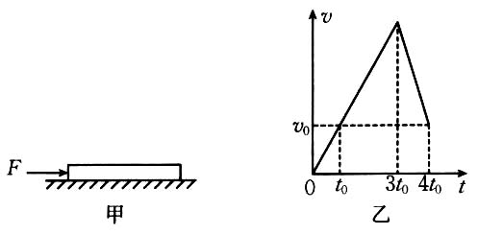
A. 木板运动过程中的最大速度大小为$3v_{0}$
B. 木板加速阶段的加速度大小与减速阶段的加速度大小之比为$2:1$
C. 木板与地面间的动摩擦因数为$\frac{v_{0}}{gt_{0}}$
D. 水平推力和木板与地面间的滑动摩擦力大小之比为$3:2$
【答案】AD
【解析】根据题图乙可知，在$t=3t_{0}$时刻，木板的速度最大且大小为$3v_{0}$，选项A正确$;$
$v-t$图像的斜率表示物体的加速度，根据题图乙可知，木板加速阶段的加速度大小与减速阶段的加速度大小之比为$1:2$，选项B错误$;$
木板减速阶段的加速度大小$a_{2}=\frac{2v_{0}}{t_{0}}$，根据牛顿第二定律有$μmg=ma_{2}$，则木板与地面间的动摩擦因数$μ=\frac{2v_{0}}{gt_{0}}$，选项C错误$;$
木板加速阶段的加速度大小$a_{1}=\frac{v_{0}}{t_{0}}$，根据牛顿第二定律有$F-μmg=ma_{1}$，解得$F=1.5μmg$，选项D正确。
【变式训练1】（多选）烟花弹从竖直的炮筒被推出，升至最高点后爆炸。上升的过程由于空气阻力的影响，$v-t$图像如图所示，烟花弹从出炮管到最高点所用的时间为$t$，上升的最大高度为$H$，图线上$C$点的切线与$AB$平行，则下列说法正确的是( )
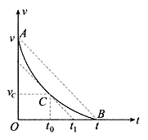
A. 上升至最高点时，烟花弹的加速度大小为零
B. 上升过程中，烟花弹阻力逐渐变小
C. $\frac{vt}{2}$一定大于$H$
D. 烟花弹在$C$点的加速度等于$g$
【答案】BC
【解析】A. 上升至最高点时，烟花弹受重力，加速度大小不为零， A错误；
B. 根据牛顿第二定律，上升过程$f+mg=ma$，则$f=ma-mg$，$v-t$图像中切线斜率表示加速度在减小，故阻力逐渐变小，B正确；
C. 上升的最大高度为$H$为实线图像面积，$\frac{vt}{2}$是虚线$AB$与坐标轴所围的面积一定大于$H$，C正确；
D.$C$点有阻力，合力大于重力，所以加速度大于$g$，D错误。
【变式训练2】（多选）某同学将一个质量为$m$的手抛玩具飞行器以初速度$v_{0}$竖直向上抛出，$t_{0}$时刻，飞行器打开降落伞及动力装置，$2t_{0}$时刻，飞行器恰好回到抛出位置并减速为零。飞行器在打开降落伞及动力装置前可认为只受重力作用，打开降落伞后可认为做匀变速直线运动，重力加速度为$g$，飞行器的$v-t$图像如图所示。下列说法正确的是
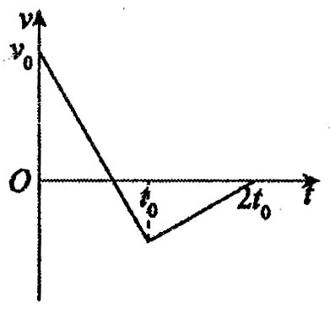
A. $t_{0}$时刻，飞行器到达最高点
B. $0～t_{0}$、$t_{0}～2t_{0}$时间内的平均速度大小相同
C. $t_{0}～2t_{0}$时间内，飞行器的加速度大小为$\frac{g}{3}$
D. 打开降落伞后空气阻力为$\frac{2mg}{3}$
【答案】BC
【解析】飞行器到达最高点时速度为零，A错误$;$
$2t_{0}$时刻，飞行器恰好回到抛出位置，所以$0∼t_{0}$、$t_{0}∼2t_{0}$时间内的位移大小相等，方向相反，B正确$;$
以向上为正方向，由匀变速直线运动规律有$v_{0}-gt+at=0$，$(v_{0}t-\frac{1}{2}gt^{2})+[(v_{0}-gt)t+\frac{1}{2}at^{2}]=0$，联立解得：$a=\frac{g}{3}$，C正确$;$
$F-mg=ma$，得$F=\frac{4mg}{3}$，D错误。
【例题1】（多选）如图甲所示，一质量为$m=1kg$的小物块静止在粗糙水平面上的$A$点，从$t=0$时刻开始，物体在按如图乙所示规律变化的水平力$F$作用下向右运动，第$3s$末物块运动到$B$点时速度刚好为零，第$5s$末物块刚好回到$A$点，已知物块与粗糙水平面间的动摩擦因数$μ=0.2$。$(g$取$10m/s^{2})$，下列说法正确的是( )
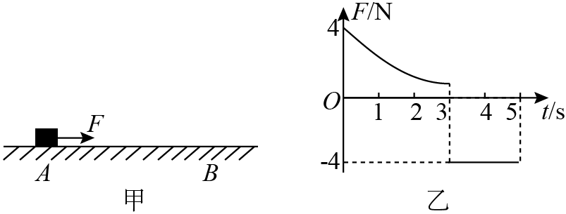
A. 前$3s$内，物体加速度逐渐减小 B. 前$3s$内，物体速度先增大后减小
C. $AB$间的距离为$4m$ D. 前$3s$内平均速度为$2m/s$
【答案】BC
【解析】解：$AB$、物体所受摩擦力为$f=μF_{N}=μmg=0.2×1×10N=2N$，
由图可知，前$3s$内，水平力$F$逐渐减小，当$F>f$时，根据$F-f=ma$，物体做加速度逐渐减小的变加速运动；当$F=f$时，物体速度达到最大，之后$F<f$，加速度反向，物体开始做加速度增大的变减速运动，故B正确，A错误；
C、在$3-5s$时间内物块在水平恒力$F$作用下由$B$点开始做匀加速直线运动到$A$点，设加速度为$a$，$AB$间的距离为$x$，根据牛顿第二定律得：
$F-f=ma$，解得$a=2m/s^{2}$
根据运动学公式$x=\frac{1}{2}at^{2}$
得$AB$间的距离为$x=\frac{1}{2}×2×2^{2}m=4m$，故C正确；
D、根据平均速度公式$\overset{-}{v}=\frac{x}{t}=\frac{4}{3}m/s$，故D错误。
故选：$BC$。
【变式训练1】（多选）水平地面上有一质量为$m_{1}$的长木板，木板的左端上有一质量为$m_{2}$的物块，如图$(a)$所示$.$用水平向右的拉力$F$作用在物块上，$F$随时间$t$的变化关系如图$(b)$所示，其中$F_{1}$、$F_{2}$分别为$t_{1}$、$t_{2}$时刻$F$的大小$.$木板的加速度$a_{1}$随时间$t$的变化关系如图$(c)$所示$.$已知木板与地面间的动摩擦因数为$μ_{1}$，物块与木板间的动摩擦因数为$μ_{2}$，假设最大静摩擦力均与相应的滑动摩擦力相等，重力加速度大小为$g.$则( )
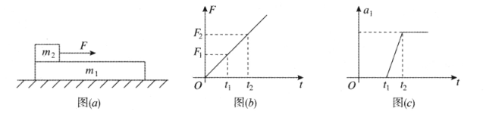
A. 在$0∼t_{1}$时间段物块与木板加速度相等 B. $F_{1}=μ_{1}m_{1}g$
C. $F_{2}=\frac{m_{2}(m_{1}+m_{2})}{m_{1}}(μ_{2}-μ_{1})g$ D. $μ_{2}<\frac{m_{1}+m_{2}}{m_{2}}μ_{1}$
【答案】AC
【解析】A.图$(c)$可知，$0∼t_{1}$这段时间滑块与木板相对静止，所以有相同的加速度，A正确$;$
B.图$(c)$可知，$t_{1}$时滑块木板一起刚从水平滑动，此时滑块与木板相对静止，木板刚要滑动，此时以整体为对象有$F_{1}=μ_{1}(m_{1}+m_{2})g$，B错误$;$
$CD.$图$(c)$可知，时刻$t_{2}$滑块与木板刚要发生相对滑动，以整体为对象，根据牛顿第二定律，有$F_{2}-μ_{1}(m_{1}+m_{2})g=(m_{1}+m_{2})a$，以木板为对象，
根据牛顿第二定律，有$μ_{2}m_{2}g-μ_{1}(m_{1}+m_{2})g=m_{1}a>0$，解得$F_{2}=\frac{m_{2}(m_{1}+m_{2})}{m_{1}}(μ_{2}-μ_{1})g$，$μ_{2}>\frac{(m_{1}+m_{2})}{m_{2}}μ_{1}$，C正确，D错误$;$
故选AC．
【变式训练2】（多选）静止在水平面上的物体受到水平向右的推力$F$作用，如图甲所示，推力$F$ 随时间$t$ 的变化规律如图乙所示，$t=2.5s$时物体开始运动，此后物体的加速度$a$ 随时间$t$ 的变化规律如图丙所示：已知滑动摩擦力是最大静摩擦力的$\frac{4}{5}$，取重力加速度大小$g=10 m/s^{2}$，由图可知( )
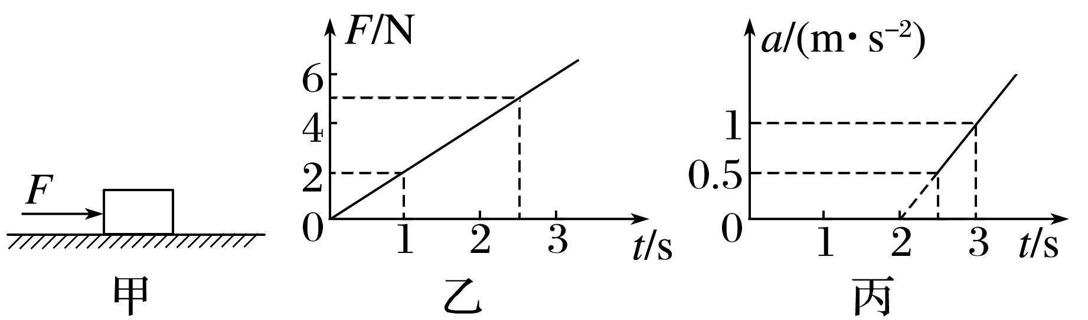
A. 物体所受摩擦力一直增大 B. $t=3 s$时物体的速度大小为$0.375 m/s$
C. 物体的质量为$2 kg$ D. 物体与水平面间的动摩擦因数为$0.5$
【答案】BC
【解答】A、物体运动前受到的摩擦力是静摩擦力，由平衡条件可知，静摩擦力$f=F$，随推力$F$变大，静摩擦力变大，物体运动后摩擦力是滑动摩擦力，滑动摩擦力保持不变，因此物体受到的摩擦力先增大后保持不变，故A错误；
B、$a-t$图象与横轴所围成图形的面积等于物体的速度，由图丙所示图象可知，$t=3s$时物体的速度大小$v=\frac{0.5+1}{2}×(3-2.5)m/s=0.375m/s$，故B正确；
$CD$、由图乙所示图象可知，$t=2.5s$时推力$F=5N$，物体开始运动，此时物体受到的静摩擦力是最大静摩擦力，由平衡条件可知，最大静摩擦力$f_{max}=F=5N$，由题意可知滑动摩檫力$f_{滑}=\frac{4}{5}f_{max}=\frac{4}{5}×5N=4N$，
设物体与地面间的动摩擦因数为$μ$，物块受到地面的滑动摩擦力$f_{滑}=μmg$，由图乙所示图象可知，$t=3s$时$F=6N$，由图丙所示图象可知，$t=3s$时物体的加速度大小$a=1m/s^{2}$，对物体，由牛顿第二定律得$F-μmg=ma$，
代入数据解得：$m=2kg$，$μ=0.2$，故C正确，D错误。
故选BC。
错题整理
【例题1】（多选）如图所示，质量均为$1kg$的物块$A$、$B$静止在水平面上，两物块用不可伸长轻绳连接，轻绳刚好拉直无弹力，两物块与地面间的动摩擦因数均为$0.5$，最大静摩擦力等于滑动摩擦力，重力加速度为$10m/s^{2}$。现给物块$A$施加一个水平向左的拉力，使拉力从$0$开始缓慢增大，下列说法正确的是( )
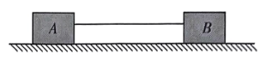
A. 当拉力大小为$3N$时，物块$B$受到的摩擦力大小为$1.5N$
B. 当拉力大小为$6N$时，物块$B$受到的摩擦力大小为$1N$
C. 当拉力大小为$9N$时，轻绳的弹力大小等于$4.5N$
D. 当拉力大小为$12N$时，轻绳的弹力大小等于$6N$
【答案】BD
【解析】A.由题知，两物块与地面间的最大静摩擦力大小均等于$5N$，当拉力大小为$3N$时，物块$A$不动，物块$B$不受摩擦力，$A$项错误$;$
B.当拉力大小为$6N$时，物块$A$受到的摩擦力大小为$5 N$，轻绳的弹力大小为$1 N$，物块$B$受到的摩擦力大小为$1 N$，$B$项正确，
C.当拉力大小为$9 N$时，物块$A$受到的摩擦力大小为$5 N$，轻绳的弹力为$4 N$，$C$项错误$;$
D.当拉力大小为$12 N$时，$A$、$B$两物块一起做匀加速运动，根据力的分配规律可知轻绳的弹力大小等于$6 N$，$D$项正确。
【变式训练1】（多选）在光滑的水平面上，有两个物块$A$和$B$，质量分别为$m_{1}$和$m_{2}$，用与水平面平行的轻质弹簧相连接，在水平向右的恒力$F$作用下，两物块一起向右做匀加速直线运动，则( )
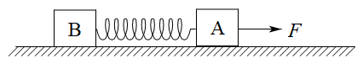
A. 两物块一起运动的加速度大小$a=\frac{F}{m_{1}}$
B. 弹簧的弹力大小为$T<F$
C. 若只增大$m_{2}$，两物块一起向右匀加速运动时，它们之间的间距变大
D. 若两物块都运动到右侧一段粗糙的水平地面上，且两物块与水平地面动摩擦因数相等，则两物块之间间距变大
【答案】BC
【解析】A. 以$A$、$B$整体为研究对象，根据牛顿第二定律有$F=\left(m_{1}+m_{2}\right)a$，解得加速度$a=\frac{F}{m_{1}+m_{2}}$，故A错误；
B. 对物块$B$，受到弹簧弹力作用，根据牛顿第二定律$T=m_{2}a=\frac{m_{2}F}{m_{1}+m_{2}}<F$，故B正确；
C. 结合以上分析$T=\frac{m_{2}F}{m_{1}+m_{2}}$知，只增大$m_{2}$，弹簧弹力$T$增大，结合$T=kΔx$，知$Δx$增大，则若只增大$m_{2}$，两物块一起向右匀加速运动时，它们之间的间距变大，故 C正确；
D. 设两物块与水平地面动摩擦因数为$μ$，则根据牛顿第二定律有$F-μ\left(m_{1}+m_{2}\right)g=\left(m_{1}+m_{2}\right)a'$，解得$a'=\frac{F}{m_{1}+m_{2}}-μg$，对于物块$B$有$T'-μm_{2}g=m_{2}a'=\frac{m_{2}F}{m_{1}+m_{2}}-μm_{2}g$，解得$T'=\frac{m_{2}F}{m_{1}+m_{2}}=T$，所以弹簧弹力不变，即形变量不变，两物块之间的距离不变，故D错误。
故选BC。
【变式训练2】（多选）如图所示，在桌面上有一大一小两个箱子。质量为$m$的小箱子与地面间的动摩擦因数为$μ$，质量为$M=2m$的大箱子与地面间的动摩擦因数为$2μ$，一同学用一水平推力$F$推小箱子，设最大静摩擦力等于滑动摩擦力。则( )
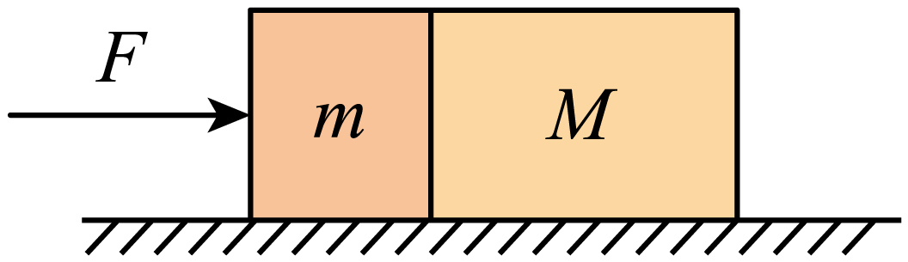
A. 当$F>4μmg$时，箱子开始运动
B. 当$F>5μmg$时，箱子开始运动
C. 当$F=6μmg$时，箱子间的相互作用力为$4μmg$
D. 当$F=6μmg$时，箱子间的相互作用力为$\frac{14}{3}μmg$
【答案】BD
【解析】$AB.$两个箱子与地面的最大静摩擦力之和为 $f_{max}=μmg+2μ⋅2mg=5μmg$，当 $F>5μmg$ 时，箱子开始运动，故A错误，B正确；
$CD.$当 $F=6μmg$ 时，根据牛顿第二定律 $F-5μmg=3ma$，可得两个箱子的加速度 $a=\frac{μg}{3}$，设两个箱子间的作用力为 $N$ ，对大箱子根据牛顿第二定律 $N-2μ⋅2mg=2ma$，解得 $N=\frac{14}{3}μmg$，故D正确，C错误。
故选BD。
【例题1】（多选）如图所示，物体$A$、$B$的质量分别为$m_{A}$、$m_{B}$，且$m_{A}=3m_{B}$。二者用细绳连接后跨过定滑轮，物体$A$放在倾角$θ=30°$的光滑斜面上，物体$B$悬挂着，且斜面上方的细绳与斜面平行，不计滑轮摩擦。则下列说法正确的是( )
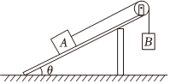
A. 细绳对物体$B$的拉力大小为$m_{B}g$
B. 物体$A$的加速度为$\frac{g}{8}$
C. 物体$A$和物体$B$互换位置，$A$的加速度相同
D. 现将斜面倾角由$30°$增大到$45°$，细绳的拉力增大
【答案】BD
【解析】$AB$、初始时，物体$A$的重力沿斜面向下的分力为$F=m_{A}gsin30°=1.5m_{B}g$
设细绳拉力大小为$T$，对$A$根据牛顿第二定律可得：$F-T=m_{A}a$
对$B$根据牛顿第二定律可得：$T-m_{B}g=m_{B}a$
联立解得：$a=\frac{g}{8}$，$T=\frac{9}{8}m_{B}g$，故A错误、B正确；
C、物体$A$和物体$B$互换位置，对整体分析，合外力的大小和方向均发生变化，$A$的加速度变化，故C错误；
D、现将斜面倾角由$30°$增大到$45°$，物体$A$的重力沿斜面向下的分力为F'=mAgsin45°=3 22mBg
设细绳拉力大小为$T'$，对$A$根据牛顿第二定律可得：$F'-T'=m_{A}a'$
对$B$根据牛顿第二定律可得：$T'-m_{B}g=m_{B}a'$
联立解得：T'=3 2+68mBg>T，细绳的拉力增大，故D正确。
故选：$BD$。
【变式训练1】（多选）如图所示，顶端带有轻质定滑轮的光滑斜面体固定在水平面上，其截面为直角三角形且左侧的倾角为$37°$，一根不可伸长的轻绳跨过定滑轮与两个物块$A$和$B$相连，$A$和$B$的质量均为$m$，重力加速度为$g$，现将$AB$由静止释放，$sin37°=0.6$，$cos37°=0.8$，则( )
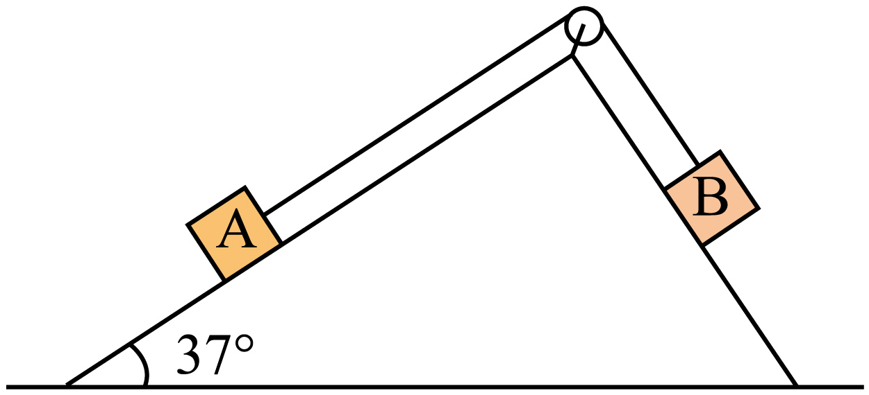
A. 物块$A$和$B$沿斜面运动过程中$A$的加速度大小为$0.1g$
B. 物块$A$和$B$沿斜面运动过程中绳中张力大小为$0.1mg$
C. 若将物块$B$换为大小为$0.8mg$沿斜面向下的拉力，物块$A$的加速度大小不变
D. 若物块$A$和$B$的质量均增大为$2m$，物块$A$的加速度大小不变
【答案】AD
【解析】A.对$A$和$B$组成的系统，根据牛顿第二定律有$mgsin53°-mgsin37°=(m+m)a$，得$a=0.1g$，故A正确；
B.设绳上的张力大小为$T$，对$A$，根据牛顿第二定律有$T-mgsin37°=ma$，得$T=0.7mg$，故B错误；
C.换成拉力时，对$A$根据牛顿第二定律有$0.8mg-mgsin37°=ma'$，得$a'=0.2g$，物块$A$的加速度大小增大，故C错误；
D.物块$A$和$B$的质量均增大为$2m$，根据牛顿第二定律有$2mgsin53°-2mgsin37°=(2m+2m)a_{0}$，得$a_{0}=0.1g$，故D正确。
故选：$AD$。
【变式训练2】（多选）某实验小组的同学想利用如图甲、乙、丙所示的装置深度探究加速度$a$与$F$的关系，图中滑轮光滑，桌面水平且光滑。加速度$a_{1}$、$a_{2}$、$a_{3}$用光电门传感器测出$($图中未画出$)$，重力加速度为$g$，则下列说法正确的是( )
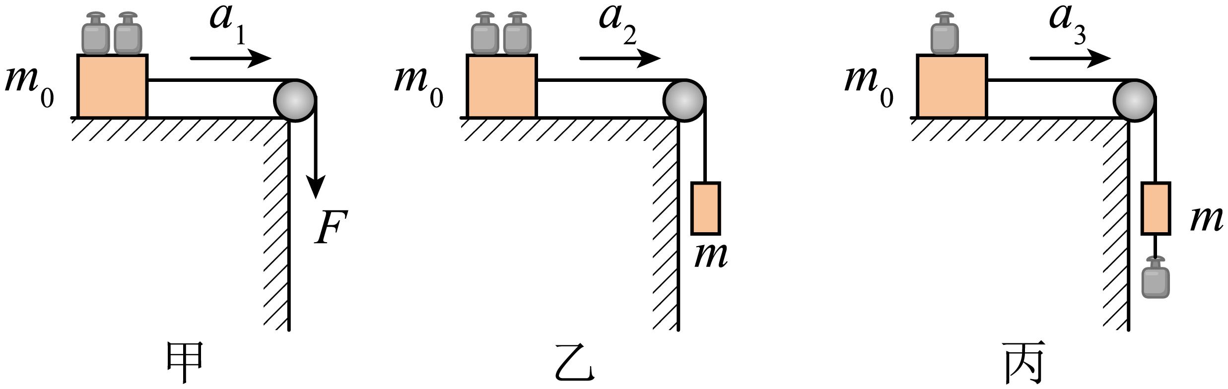
A. 若图甲中$F$是变力，则描绘出的$a-F$图线应该是一条过原点的倾斜直线
B. 若图甲中$F$是恒力，图乙中$mg=F$，根据$F=m_{0}a$应该有$a_{1}=a_{2}$
C. 若图乙中仅$m$改变，则描绘出的$a-mg$图线应该是一条过原点的倾斜直线
D. 若通过减小$m_{0}$而增大$m$的方式改变$m$，如图丙，把$m_{0}$减小的质量增加到$m$上，则描绘出的$a-mg$图线应该是一条过原点的倾斜直线
【答案】AD
【解析】A.图甲中根据牛顿第二定律$a=\frac{F}{m_{0}}$，可知若$F$是变力，则$a$与$F$成正比，描绘出的 $a-F$ 图线应该是一条过原点的倾斜直线，选项A正确；
B.若图甲中$F$是恒力，可知$a_{1}=\frac{F}{m_{0}}$
图乙中 $mg=F$ ，可知$a_{2}=\frac{F}{m+m_{0}}$
则$a_{1}>a_{2}$，选项B错误；
C.图乙中$a=\frac{mg}{m+m_{0}}$
则若仅$m$改变，则 $a-mg$ 图像的斜率 $k=\frac{1}{m+m_{0}}$ 变化，则描绘出的 $a-mg$ 图线不是一条过原点的倾斜直线，选项C错误；
D.若通过减小$m_{0}$而增大$m$的方式改变$m$，则由$a=\frac{mg}{m+m_{0}}$描绘出的$a-mg$图线的斜率为 $k=\frac{1}{m+m_{0}}$ 为定值，则描绘出的$a-mg$图线应该是一条过原点的倾斜直线，故D正确。
故选AD。
错题举一反三
【例题1】（多选）如图所示，一辆货车运载着光滑的圆柱形空油桶，底层油桶平整排列且相互紧贴并被牢牢固定，上一层仅有一只桶$C$，自由地摆放在桶$A$、$B$之间。每个空油桶的质量均为$m$，重力加速度大小为$g$，则下列说法正确的是( )
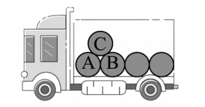
A. 当桶$A$对桶$C$的作用力为$0$时，货车的加速度大小等于$0$
B. 当桶$A$对桶$C$的作用力为$0$时，货车的加速度大小等于 3g3
C. 为了行车安全，货车启动的加速度不能大于 3g3
D. 为了行车安全，货车启动的加速度不能小于 3g3
【答案】BC
【解析】对$AB$项，当$A$对$C$的作用力为$0$时，设桶对应的加速度为$a$，
以$C$为对象，
则有$\frac{mg}{tan{60}^{∘}}=ma$
得a= 3g3，故B正确， A错误：
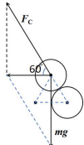
$CD.$假设货车启动的加速度大小超过 3g3，$C$桶与底层油桶将发生相对滑动，货车的重心就会发生变化，即车出现晃动，威胁到行驶安全。故 C正确，D错误。
【例题1】（多选）如图所示，粗糙水平面上放着一足够长的木板$A$，质量$M=1kg$，$A$上面放着小物块$B$，质量$m=3kg$，$A$与$B$摩擦因数为$0.2$，$A$与地面摩擦因数为$0.1$，$g=10m/s^{2}$，给$A$施加水平恒力$F$，下列说法中正确的是( )
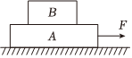
A. $F=11N$时，$A$的加速度为$1m/s^{2}$
B. $F=16N$时，$A$的加速度为$6m/s^{2}$
C. 如果把$F$作用在$B$上，$F=6N$，$A$、$B$一起向右匀加速运动，加速度为$0.5m/s^{2}$
D. 如果把$F$作用到$B$上，无论$F$有多大，木板$A$均不会运动
【答案】BC
【解析】木板$A$与地面间的最大静摩擦力$f_{1}=μ(M+m)g=0.1×(1+3)×10N=4N$，物块$B$与木板$A$间的最大静摩擦力$f_{2}=μ'mg=0.2×3×10N=6N$；
$AB$、当$A$、$B$间摩擦力为最大静摩擦力时，$A$、$B$开始相对滑动，由牛顿第二定律得：对$B$：$f_{2}=ma$，对$A$、$B$系统：$F_{临}-f_{1}=(M+m)a$，代入数据解得：$F_{临}=12N$，
$F=11N<F_{临}=12N$，$A$、$B$相对静止一起加速运动，对$A$、$B$整体，由牛顿第二定律得：$F-f_{1}=(M+m)a_{1}$，代入数据解得：$a_{1}=\frac{7}{4}m/s^{2}$，
$F=16N>F_{临}=12N$，$A$、$B$相对滑动，对$A$，由牛顿第二定律得：$F-f_{1}-f_{2}=Ma_{A}$，代入数据解得：$a_{A}=6m/s^{2}$，故A错误，B正确；
C、如果力$F$作用在$B$上，$A$、$B$间摩擦力为最大静摩擦力时，对$A$，由牛顿第二定律得：$f_{2}-f_{1}=Ma'$，对$A$、$B$整体，由牛顿第二定律得：$F_{临}'-f_{1}=(M+m)a'$，代入数据解得：$F_{临}'=12N$，
$F=6N<F_{临}'=12N$，$A$、$B$相对静止一起加速运动，对$A$、$B$系统，由牛顿第二定律得：$F-f_{1}=(M+m)a_{2}$，代入数据解得$a_{2}=0.5m/s^{2}$，故C正确；
D、力作用在$B$上，当力$F>f_{1}=4N$时木板$A$会运动，故D错误。
故选：$BC$。
【例题1】（多选）如图所示，水平地面上有一小车，用两段不可伸长的轻绳将一质量为$m$的小球$O$悬挂在车厢水平顶部的$A$、$B$处，且$OA=OB=AB$。重力加速度为$g$，下列说法正确的是( )
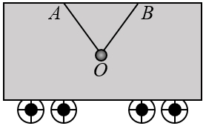
A. 小球和车都静止时，轻绳$OA$上张力的大小 32mg
B. 当轻绳$OA$恰好伸直但没有张力时，小车运动的加速度为 33g，方向向右
C. 当轻绳$OB$恰好伸直但没有张力时，小车运动的加速度为$\frac{1}{2}g$，方向向左
D. 当小车以 32g的加速度向右加速时，$OB$绳上张力大小为 72mg
【答案】BD
【解析】A.当小车静止时，设轻绳$OB$和$OA$的拉力分别为$F_{1}$、$F_{2}$，由平衡条件得：水平方向$F_{1}cos{60}^{∘}=F_{2}cos{60}^{∘}$，竖直方向$F_{1}sin{60}^{∘}+F_{2}sin{60}^{∘}=mg$，解得F1= 33mg，故A错误；
B.当轻绳$OA$拉力为零时，说明小球随小车向右加速，设此时轻绳$OB$的拉力为$F_{3}$，加速度为$a$，根据平衡条件及牛顿第二定律得竖直方向$F_{3}sin{60}^{∘}=mg$，水平方向$F_{3}cos{60}^{∘}=ma$，解得a= 33g，方向向右，故B正确；
C.当轻绳$OB$拉力为零时，说明小球随小车向左加速，设此时轻绳$OA$的拉力为$F_{4}$，加速度为$a$，根据平衡条件及牛顿第二定律得竖直方向$F_{4}sin{60}^{∘}=mg$，水平方向$F_{4}cos{60}^{∘}=ma$，解得a= 33g，方向向左，故C错误；
D.由$B$项分析可知，当轻绳$OA$的拉力恰好为零时a= 33g，此时a1= 32g>a，说明小球已飘起，轻绳$OA$已经松弛，设此时轻绳$OB$拉力为$F_{2}^{'}$，根据平衡条件及牛顿第二定律得：水平方向$F_{2x}^{'}=ma_{1}$，竖直方向$F_{2y}^{'}=mg$，解得F2'= (mg)2+(ma1)2= 72mg，故D正确。
故选BD。
错题过关
一、单选题。
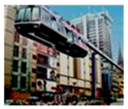
1.空中轨道列车$($简称空轨$)$是悬挂式单轨交通系统，轨道在列车上方，由钢铁或水泥立柱支撑在空中，适用于中小城市交通工具。由于空轨将地面交通移至空中，在无需扩展城市现有公路设施的基础上可缓解城市交通难题，克服了其他轨道交通系统的弊病，在建造和运营方面具有很多突出的特点。如图是空中轨道列车$($简称空轨$)$悬挂式单轨交通系统，无人驾驶空轨行程由计算机自动控制。在某次研究制动效果的试验中，计算机观测到制动力逐渐增大，下列各图中能反映其速度$v$随时间$t$变化关系的是( )
A. 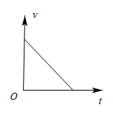 B. 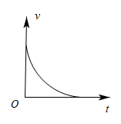
C. 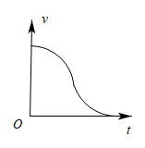 D. 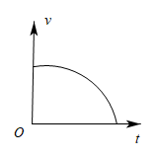
【答案】D
【解析】解：由题意可知，制动力逐渐增大，则加速度大小逐渐增大。由速度$-$时间图像的斜率表示加速度的大小，可知，图像切线斜率逐渐增大，故ABC错误，D正确。
故选：$D$。
2.物体$A$、$B$、$C$均静止在同一水平面上，它们的质量分别为$m_{A}$、$m_{B}$、$m_{C}$，与水平面的动摩擦因数分别为$μ_{A}$、$μ_{B}$、$μ_{C}$，用平行于水平面的拉力$F$分别拉物体$A$、$B$、$C$，所得加速度$a$与拉力$F$的关系如图所示，$A$、$B$两直线平行，则以下关系正确的是 ( )
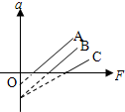
A. $m_{A}<m_{B}<m_{C}$ B. $m_{A}<m_{B}=m_{C}$ C. $μ_{A}=μ_{B}=μ_{C}$ D. $μ_{A}<μ_{B}=μ_{C}$
【答案】D
【解析】解：根据牛顿第二定律有：$F-mgμ=ma$
所以有：$a=\frac{F}{m}-gμ$
由此可知：图象斜率为质量的倒数，在纵轴上的截距大小为：$gμ$。
故由图象可知：$μ_{A}<μ_{B}=μ_{C}$，$m_{A}=m_{B}<m_{C}$，故ABC错误，D正确。
故选：$D$。
3.如图甲所示，某人通过动滑轮将质量为$m$的货物提升到一定高处，动滑轮的质量和摩擦均不计，货物获得的加速度$a$与竖直向上的拉力$T$之间的函数关系如图乙所示$.$则下列判断正确的是( )
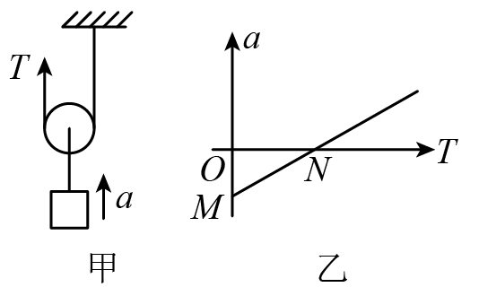
A. 图线与纵轴的交点$M$的纵坐标的绝对值等于$g$
B. 图线的斜率在数值上等于物体的质量$m$
C. 图线与横轴的交点$N$的值$T_{N}=mg$
D. 图线的斜率在数值上等于物体质量的倒数$\frac{1}{m}$
【答案】A
【解答】对货物受力分析，受重力$mg$和拉力$2T$，根据牛顿第二定律，有$2T-mg=ma$
即$a=\frac{2}{m}T-g$
A.当$T=0$时，$a=-g$，所以图线与纵轴的交点的绝对值为$g$，故A正确；
$BD.$图线的斜率表示$\frac{2}{m}$，故BD错误；
C.当$a=0$时，$T=\frac{mg}{2}$，即图线与横轴交点$N$的值为$\frac{mg}{2}$，故C错误。
故选A。
4.一条不可伸长的轻绳跨过质量可忽略不计的定滑轮，绳的一端系一质量$M=15kg$的重物，重物静止于地面上，有一质量$m=10kg$的猴从绳子另一端沿绳向上爬，如图所示，不计滑轮摩擦，在重物不离开地面条件下，猴子向上爬的最大加速度为$(g=10m/s^{2})$( )
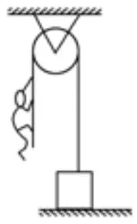
A. $25m/s^{2}$ B. $5m/s^{2}$ C. $10m/s^{2}$ D. $15m/s^{2}$
【答案】B
【解析】小猴以最大加速度向上爬行时，重物对地压力为零，故小猴对细绳的拉力等于重物的重力，即$F=Mg$；
小猴对细绳的拉力等于细绳对小猴的力$F'=F$；
对小猴受力分析，根据牛顿第二定律，有$F'-mg=ma$
解得$a=\frac{(M-m)g}{m}=5m/s^{2}$
故选：$B$。
5.我国航天员要在天宫$1$号航天器实验舱的桌面上测量物体的质量，采用的方法如下：质量为$m_{1}$的标准物$A$的前后连接有质量均为$m_{2}$的两个力传感器，待测质量的物体$B$连接在后传感器上，在某一外力作用下整体在桌面上运动，如图所示，稳定后标准物$A$前后两个传感器的读数分别为$F_{1}$、$F_{2}$，由此可知待测物体$B$的质量为( )
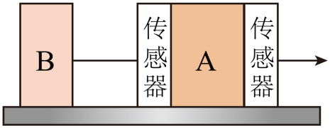
A. $\frac{F_{1}(m_{1}+2m_{2})}{F_{1}-F_{2}}$ B. $\frac{F_{2}(m_{1}+2m_{2})}{F_{1}-F_{2}}$ C. $\frac{F_{2}(m_{1}+2m_{2})}{F_{1}}$ D. $\frac{F_{1}(m_{1}+2m_{2})}{F_{2}}$
【答案】B
【解答】解：以整体为研究对象，由牛顿第二定律得：
$F_{1}=(m_{1}+2m_{2}+m)a$；
隔离$B$物体，由牛顿第二定律得：
$F_{2}=ma$；
联立可得：$m=\frac{F_{2}(m_{1}+2m_{2})}{F_{1}-F_{2}}$
故选：$B$。
6.为满足高速运行的需要，在高铁列车的前端和尾端各有一节机车，可以提供大小相等的动力。某高铁列车，机车和车厢共$16$节，假设每节机车和车厢的质量相等，运行时受到的摩擦和空气阻力相同，每节机车提供大小为$F$的动力。当列车沿平直铁道运行时，第$12$节车厢$($包括机车$)$对第$13$节车厢的作用力大小和方向为( )
A. $\frac{1}{2}F$，向后 B. $\frac{1}{2}F$，向前 C. $\frac{1}{4}F$，向后 D. $\frac{1}{4}F$，向前
【答案】A
【解答】前端和尾端各有一节机车，每节机车提供大小为$F$的动力，故以$16$节车厢为研究对象，动力为$2F$，设每节车厢摩擦和空气阻力为$f$，每节车厢的质量为$m$，向前的方向为正方向，由牛顿第二定律得：$2F-16f=16ma$
令第$12$节$($包含机车$)$对第$13$节的作用力为$F_{1}$，以后$4$节车厢为研究对象由牛顿第二定律得：$F+F_{1}-4f=4ma$解得：$F_{1}=-\frac{1}{2}F$，负号表示方向向后。故A正确，BCD错误。
故选A。
7.如图所示，质量为$m$的物体$A$和质量为$2m$的物体$B$叠放在一起静止不动，$A$、$B$之间动摩擦因数为$μ_{1}$，$B$与地面之间动摩擦因数是$μ_{2}$，最大静摩擦力等于滑动摩擦力，现给$A$加一水平拉力$F$，使得两物体一起向右加速运动，下列关于$μ_{1}$、$μ_{2}$的关系可能是( )
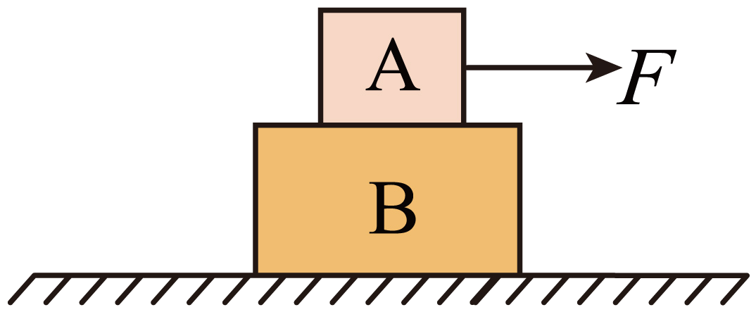
A. $4μ_{1}=μ_{2}$ B. $3μ_{1}=μ_{2}$ C. $μ_{1}=3μ_{2}$ D. $μ_{1}=4μ_{2}$
【答案】D
【解析】根据题意只有当$A$、$B$之间的摩擦力大于$B$与地面之间的摩擦力才能实现两物体一起向右运动，即$μ_{1}mg>μ_{2}⋅3mg$
即$μ_{1}>3μ_{2}$
故选D。
8.如图所示，小球$B$刚好放在真空容器$A$内，将它们以初速度$v_{0}$竖直向上抛出，下列说法中正确的是( )
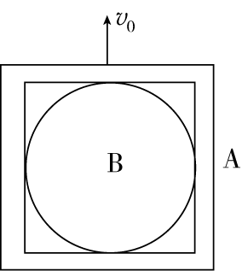
A. 若不计空气阻力，上升过程中，$B$对$A$的压力方向向上
B. 若考虑空气阻力，上升过程中，$B$对$A$的压力方向向上
C. 若考虑空气阻力，上升过程中，$B$对$A$的压力方向向下
D. 若不计空气阻力，上升过程中，$B$对$A$的压力方向向下
【答案】B
【解析】解：$AD$、将容器以初速度$v_{0}$竖直向上抛出后，若不计空气阻力，以整体为研究对象，根据牛顿第二定律得到加速度为$g$，再以容器$A$为研究对象，上升过程其合力等于其重力，则$B$对$A$没有压力，$A$对$B$也没有支持力．故AD错误．
$BC$、若考虑空气阻力，以整体为研究对象，根据牛顿第二定律得到，上升过程加速度大于$g$，再以球$B$为研究对象，根据牛顿第二定律分析，$B$受到的合力大于重力，$B$除受到重力外，还应受到向下的压力．$A$对$B$的压力向下，$B$对$A$的压力向上，故B正确，C错误．
故选：$B$．
9.如图所示，一位同学手持乒乓球拍托球沿水平面做匀加速直线跑动，球拍与球保持相对静止且球拍平面和水平面之间夹角为$θ$。设球拍和球质量分别为$M$、$m$，重力加速度为$g$，不计球拍和球之间摩擦，不计空气阻力，则( )
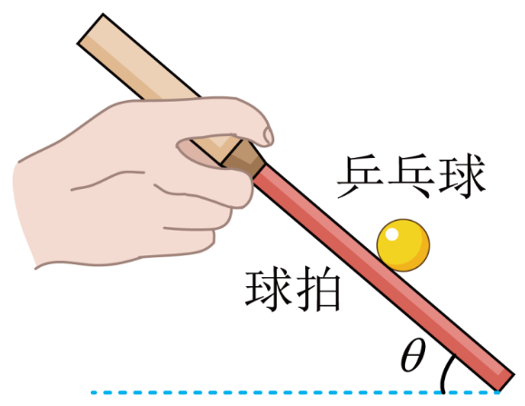
A. 球拍对球的支持力大小为$mgcosθ$ B. 乒乓球的加速度大小为$gtanθ$
C. 乒乓球的加速度大小为$gsinθ$ D. 该同学对球拍的作用力大小为$Mg$
【答案】B
【解答】$ABC.$球和运动员具有相同的加速度，对小球分析如图所示，则$N=\frac{mg}{cosθ}$，
根据牛顿第二定律得$mgtanθ=ma$，解得$a=gtanθ$，故AC错误，B正确；
D.对球拍和球整体分析，整体的加速度与球的加速度相同，根据平行四边形定则知，运动员对球拍的作用力为$F=\frac{\left(M+m\right)g}{cosθ}$，故D错误。
故选B。
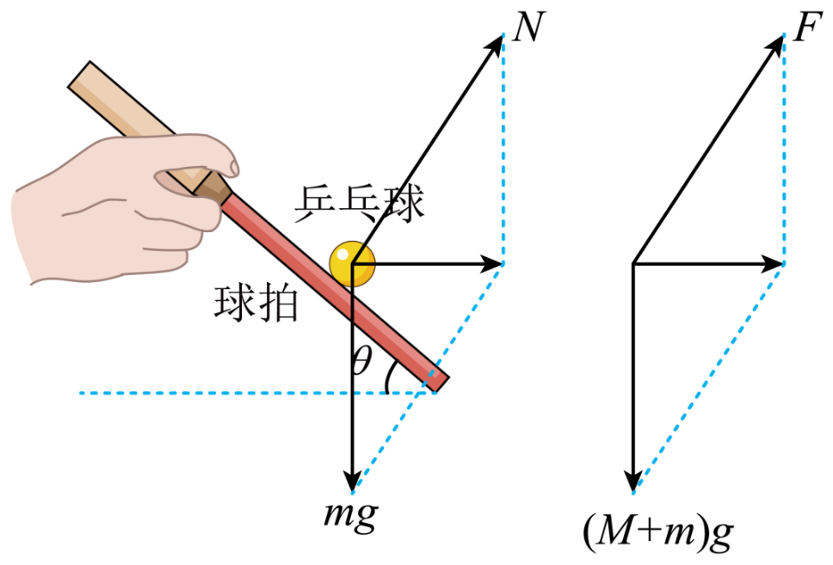
二、多选题。
10.质量为$m$的木块放在质量为$M$的光滑斜面上，当以水平力推斜面体时，$m$与$M$保持相对静止，如图所示，则( )
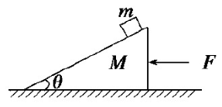
A. $m$受合力为$mgsinθ$ B. $m$受合力为$mgtanθ$
C. $m$对$M$的压力为$mgcosθ$ D. $m$对$M$的压力为$\frac{mg}{cosθ}$
【答案】BD
【解析】$CD.m$与$M$保持相对静止时$m$所受合力沿水平方向，对$m$受力分析：受重力、$M$的支持力$N($垂直于斜面向上$)$，故支持力的竖直分力等于重力即有$mg=Ncosθ$，可得$N=\frac{mg}{cosθ}$，根据牛顿第三定律可得$m$对$M$的压力$N'=\frac{mg}{cosθ}$，故C错误，D正确$;$
$AB.m$所受合力为支持力的水平分力即$F_{合}=Nsinθ$，可得$m$受合力为$mgtanθ$，故 A错误， B正确。
故选BD。
11.水平面上放置一质量为$m$的滑块$B$，上方有圆形凹槽，质量也为$m$的圆柱$A$恰好能放置在凹槽中，其截面如图所示，圆心与二者接触的左端点连线跟竖直方向夹角$α=30 ^{∘}$。一质量为$M$的物体$C$通过跨过定滑轮的不可伸长的轻质细绳与$B$相连，细绳张紧后由静止释放$C$，不计一切摩擦，$B$离定滑轮足够远，下列说法正确的是( )
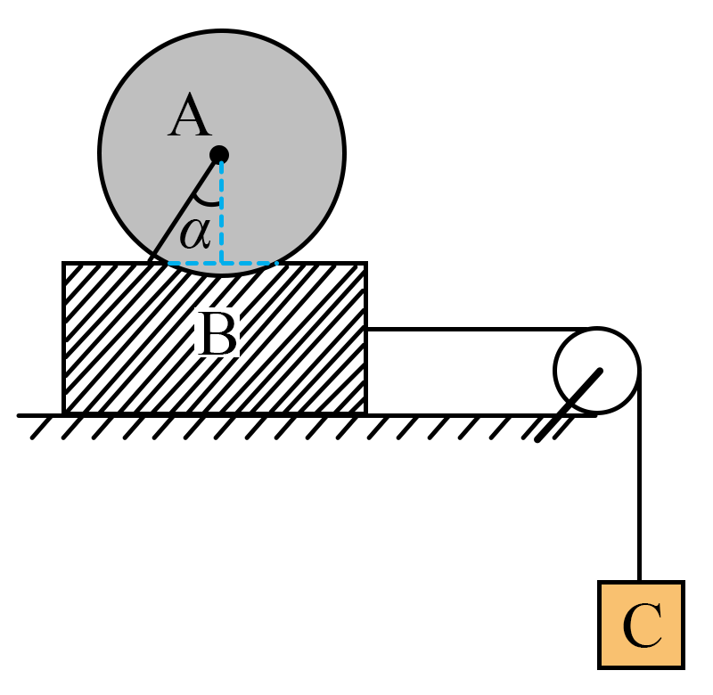
A. 如果$A$、$B$能保持相对静止，则系统的加速度为$a=\frac{Mg}{2m+M}$
B. 如果$A$、$B$能保持相对静止，$B$对$A$的作用力大小为mg M2M+2m2-1
C. 当M= 3+1m时，$A$恰要从凹槽中滚出
D. 若$α=45 ^{∘}$时，则无论$M$为多大，$A$都不能滚出凹槽
【答案】ACD
【解析】$AB.$若$A$、$B$相对静止，则根据牛顿第二定律 $Mg=\left(2m+M\right)a$
解得系统加速度大小为 $a=\frac{Mg}{2m+M}$
对$A$做受力分析 $N_{BA}^{2}={\left(ma\right)}^{2}+{\left(mg\right)}^{2}$
解得 NBA=mg M2(2m+M)2+1
故A正确，B错误。
C.小球滚出凹槽的临界条件为小球受到槽的支持力沿着圆心与二者接触的左端点连线方向得 $Nsinα=ma_{1}$ ， $Ncosα=mg$
解得临界加速度大小为 a1= 33g
整体上有 $a_{1}=\frac{Mg}{\left(2m+M\right)}$
联立解得 M= 3+1m
故C正确；
D.当 $α=45 ^{∘}$ 时，小球滚出凹槽的临界条件为小球受到槽的支持力沿着圆心与二者接触的左端点连线方向，有 $Nsinα=ma_{2}$ ， $Ncosα=mg$
得临界加速度大小 $a_{2}=g$
由于 $\frac{Mg}{\left(2m+M\right)}<g$
所以无论$M$为多大，$A$都不能滚出凹槽，故D正确。
故选ACD。
12.如图所示，光滑的水平地面上静止放置一辆小车，在小车的内部用两根细绳拴一个可视为质点的小球，其中$a$绳水平，$b$绳倾斜且与$a$绳之间的夹角为$150°$，重力加速度为$g$。下列说法中正确的是( )
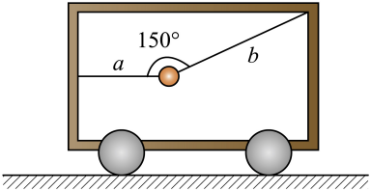
A. 小车静止时，$a$、$b$两绳上的拉力大小之比为$1∶2$
B. 小车静止时，$a$、$b$两绳上的拉力大小之比为 3:2
C. 若小球随着小车一起水平向左做匀加速直线运动，随着加速度的逐渐增大，两绳上的拉力也逐渐增大
D. 若小球随着小车一起水平向右做匀加速直线运动的加速度等于 3g时，$a$绳上的拉力恰好为$0$
【答案】BD
【解析】$AB.$小车静止时，根据几何关系可得TaTb=cos30∘= 32，故B正确，A错误；
C.设小球的质量为 $m$ ，若小球随着小车一起水平向左做匀加速直线运动，竖直方向，
根据平衡条件$T_{b}sin{30}^{∘}=mg$，
可得$T_{b}=2mg$，
且保持不变，水平方向$T_{a}-T_{b}cos{30}^{∘}=ma$，
可得Ta=ma+ 3mg，
随着加速度增大而增大，故C错误；
D.设小球的质量为$m$，若小球随着小车一起水平向右做匀加速直线运动，当$a$绳上的拉力恰好为$0$时，竖直方向根据平衡条件$T_{b}sin{30}^{∘}=mg$，
可得$T_{b}=2mg$，
水平方向$T_{b}cos{30}^{∘}=ma$，
可得a= 3g，
故D正确。
故选BD。
三、计算题。
13.如图所示，质量均为$m=1kg$的两个木块$P$、$Q$叠放在光滑的水平地面上，$P$、$Q$接触面的倾角为$θ={37}^{∘}$，摩擦因数为$0.5$。现在$Q$上加一水平推力$F$，使$P$、$Q$保持相对静止一起向左做匀加速直线运动，最大静摩擦等于滑动摩擦力。重力加速度$g$取$10m/s^{2}$，$sin{37}^{∘}=0.6$，$cos{37}^{∘}=0.8$。则：
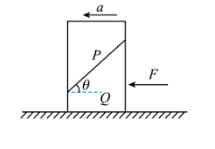
$(1)$当$F=10N$时，求木块$P$的加速度$;$
$(2)$当$F=20N$时，求木块$P$对木块$Q$的摩擦力$;$
$(3)$为保证$P$、$Q$一起向左运动$($不发生相对滑动$)$，力$F$的取值范围是多少$?$
【答案】解：$(1)$对木块$P$和木块$Q$的整体列牛顿第二定律有：$F=2ma$
代入数据解得：$a=5m/s^{2}$方向：水平向左
$(2)$对木块$P$和木块$Q$的整体列牛顿第二定律有：$F=2ma$对木块$P$受力分析有：$F_{N}cosθ=fsinθ+mg$
$$F_{N}sinθ+fcosθ=ma$$
代入数据联立解得：$f=2N$
根据牛顿第三定律，木块$P$对木块$Q$的摩擦力方向沿$P$、$Q$接触面向上
$(3)$设木块$Q$对木块$P$的摩擦力为最大静摩擦，方向沿$P$、$Q$接触面向上对木块$P$和木块$Q$的整体列牛顿第二定律有：$F_{min}=2ma_{min}$
对木块$P$受力分析有：$F_{N}cosθ+f_{m}sinθ=mg$
$$F_{N}sinθ-f_{m}cosθ=ma_{min}$$
根据滑动摩擦力公式有：$f_{m}=μF_{N}$
代入数据联立解得：$F_{min}=\frac{40}{11}N$
设木块$Q$对木块$P$的摩擦力为最大静摩擦，方向沿$P$、$Q$接触面向下对木块$P$和木块$Q$的整体列牛顿第二定律有：$F_{max}=2ma_{max}$
对木块$P$受力分析有：$F_{N}cosθ=f_{m}sinθ+mg$
$$F_{N}sinθ+f_{m}cosθ=ma_{max}$$
根据滑动摩擦力公式有：$f_{m}=μF_{N}$
代入数据联立解得：$F_{max}=40N$
综上所述：力$F$的取值范围是$\frac{40}{11}N≤F≤40N$
14.如图所示，两物块$P$、$Q$用跨过光滑轻质定滑轮的轻绳相连，开始时$P$静止在水平桌面上。已知$P$、$Q$两物块的质量分别为$m_{P}=0.6kg$、$m_{Q}=0.2kg$，$P$与桌面间的动摩擦因数$μ=0.5$，重力加速度$g=10m/s^{2}$。现在$Q$上挂一个物块$K$后，轻绳的张力变为原来的$3$倍，最大静摩擦力等于滑动摩擦力，则所挂物块$K$的质量为多少？
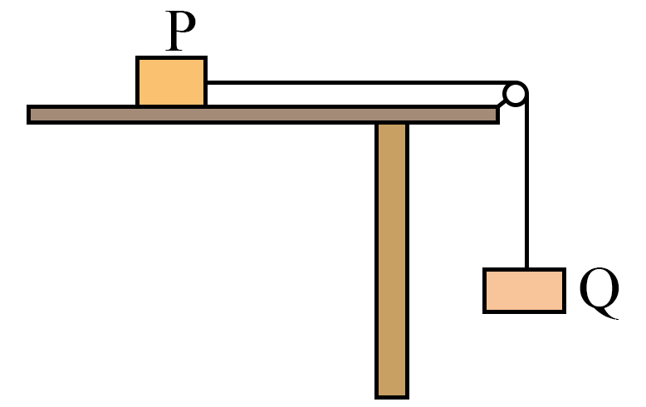
【答案】解：$P$静止在桌面上，$Q$也静止，对$Q$受力分析，由平衡条件得，轻绳张力
$$T_{1}=m_{Q}g=2N$$
$P$受到的摩擦力$f=T_{1}=2N<μm_{P}g=3N$
当$Q$上挂物块$K$后，轻绳的张力变为原来的$3$倍，即有$T_{2}=3T_{1}=6N$
由于$T_{2}>μm_{P}g=3N$
则$P$向右匀加速运动，根据牛顿第二定律得
$$T_{2}-μm_{P}g=m_{P}a$$
解得$a=5m/s^{2}$
$Q$、$K$和$P$通过轻绳相连，加速度大小相同，对$Q$、$K$下降过程，由牛顿第二定律得$(m_{Q}+m_{K})g-T_{2}=(m_{Q}+m_{K})a$
解得$m_{K}=1kg$
15.如图所示，水平桌面上放置一个倾角为${45}^{∘}$的光滑楔形滑块$A$，一细线的一端固定于楔形滑块$A$的顶端$O$处，细线另一端拴一质量为$m=0.2kg$的小球。若滑块与小球一起以加速度$a$向左做匀加速运动取$g=10m/s^{2}$。求：
$(1)$当$a=5m/s^{2}$时，滑块对球的支持力和细线对球的拉力；
$(2)$当$a=15m/s^{2}$时，滑块对球的支持力和细线对球的拉力。

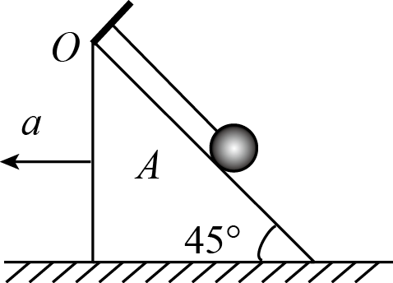
【答案】设加速度为$a_{0}$时小球对滑块的压力等于零，对小球受力分析，受重力、拉力，根据牛顿第二定律，有
水平方向
$$F_{合}=Tcos45°=ma_{0}$$
竖直方向
$$Tsin45°=mg$$
解得
$$a_{0}=g$$
$(1)$当$a=5m/s^{2}$时，小球未离开滑块，水平方向
$$Tcos45°-Ncos45°=ma$$
竖直方向
$$Tsin45+Nsin45°=mg$$
解得
N= 22N，T=3 22N
$(2)$当$a=15m/s^{2}$时，小球已经离开滑块，只受重力和绳的拉力，滑块对球的支持力为零
T'=m g2+a2= 13N
做错原因分析

考点一 动力学中的图像问题
关键能力·规律方法
1.常见的几种动力学图像
图像 | 常见题型
v-t图像 | 已知物体的运动图像，求解物体的受力情况 | 运动图像关联受力图像，对物体的受力情况、运动情况进行综合考查（由v-t图像、x-t图像提供的信息分析求解运动物体的加速度,然后由牛顿第二定律确定物体的受力情况。由F-t或F-x图像提供的信息分析物体的受力情况,结合牛顿第二定律分析物体的加速度,进而确立物体的运动情况）
a-t图像 | 已知物体的运动图像，求解物体的受力情况
F-t图像 | 已知物体的受力图像，求解物体的运动情况
F-a图像 | 已知物体的受力图像，求解物体的运动情况
2.解题关键：充分挖掘图像隐含条件或信息，并把运动学图像和力的图像结合起来分析。
3.图像问题的解题策略
(1)把图像与具体的题意、情景结合起来,明确图像的物理意义,明确图像所反映的物理过程。
(2)应用物理规律列出与图像对应的函数关系式,明确“图像与公式”“图像与物体”间的关系。
(3)从x-t图像、v-t图像或a-t图像中分析物体的运动情况，尤其是加速度的大小、方向变化情况，根据牛顿第二定律分析受力情况。从F-t图像、F-a图像或F-x图像中分析物体的受力情况，根据牛顿第二定律求加速度大小和方向，结合运动学特征分析物体的运动情况。
特别注意图像中的一些特殊点,如图线与横、纵坐标轴的交点,图线的转折点,两图线的交点等所表示的物理意义。找出图线的斜率、截距或图线与坐标轴所围图形面积的物理意义。

考点二 动力学中的连接体问题
关键能力·规律方法
1.常见的连接体
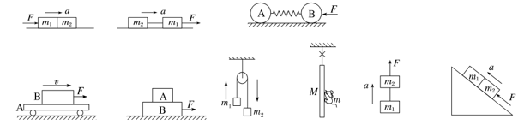
2.连接体问题的处理方法
（1）整体法:把整个连接体系统看作一个研究对象,分析整体所受的外力,运用牛顿第二定律列方程求解。其优点在于它不涉及系统内各物体之间的相互作用力。
（2）隔离法:把系统中某一物体(或一部分)隔离出来作为一个单独的研究对象,进行受力分析,列方程求解。其优点在于将系统内物体间相互作用的内力转化为研究对象所受的外力,容易看清单个物体(或物体的一部分)的受力情况或单个过程的运动情形。
（3） 整体法与隔离法的选择
①整体法的研究对象少、受力少、方程少，所以连接体问题优先采用整体法。
②涉及物体间相互作用的内力时，必须采用隔离法。
③若连接体内各物体具有相同的加速度且需要求解物体间的相互作用力，就可以先用整体法求出加速度，再用隔离法分析其中一个物体的受力，即“先整体求加速度，后隔离求内力”。
④若已知某个物体的受力情况，可先隔离该物体求出加速度，再以整体为研究对象求解外力。
3.连接体问题的常见类型与结论
（1）加速度和速度都相同的连接体问题（“串接式”连接体中弹力的“分配协议”）
如图所示,对于一起做加速运动的物体系统,m₁和m₂间的弹力F₁₂或中间绳的拉力F_{T}的大小遵守以下力的“分配协议”:
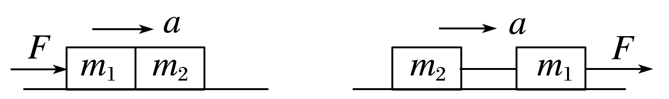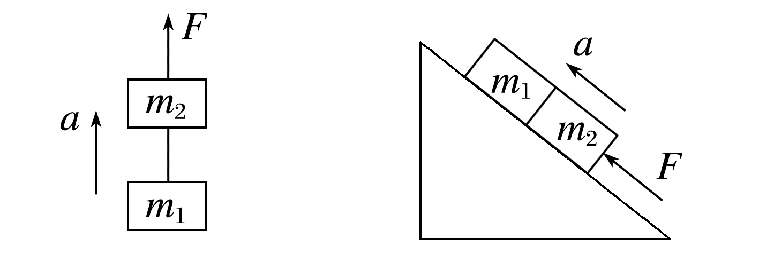
若外力F作用于m₁上,则F₁₂=F_{T}=$\frac{m_{2}·F}{m_{1}+m_{2}}$; 若外力F作用于m₂上,则F₁₂=F_{T}=$\frac{m_{1}·F}{m_{1}+m_{2}}$。
注意:
①此“协议”与有无摩擦无关(若有摩擦,两物体与接触面间的动摩擦因数必须相同);
②此“协议”与两物体间有无连接物、何种连接物(轻绳、轻杆、轻弹簧)无关;
③物体系统处于水平面、斜面或竖直方向上一起加速运动时此“协议”都成立。
（2）加速度和速度大小相等、方向不同的连接体问题
跨过光滑轻质定滑轮的物体速度、加速度大小相同,但方向不同,此时一般采用隔离法,即对每个物体分别进行受力分析,分别根据牛顿第二定律列方程,然后联立方程求解。

考点三 动力学中的临界问题
关键能力·规律方法
1.问题概述：动力学问题中的“最大”“最小”“刚好”“恰能”等词语暗示了临界状态的出现，隐含了相应的临界条件。
2.常见情景及临界条件
临界状态 | 临界条件
两物体接触或脱离 | 弹力F_{N}＝0
两物体由相对静止开始相对滑动 | 静摩擦力达到最大值
绳子断裂 | 张力等于绳子所能承受的最大张力
绳子松弛 | 张力F_{T}＝0
加速度最大或最小 | 当所受合力最大时，具有最大加速度；合力最小时，具有最小加速度
速度最大或最小 | 加速度为零
3.求解临界问题的三种常用方法
极限法 | 把物理问题（或过程）推向极端，从而使临界现象（或状态）暴露出来，以达到正确解决问题的目的
假设法 | 临界问题存在多种可能，特别是非此即彼两种可能时，变化过程中可能出现临界条件，也可能不出现临界条件时，往往用假设法解决问题
数学方法 | 将物理过程转化为数学公式，根据数学表达式解出临界条件

